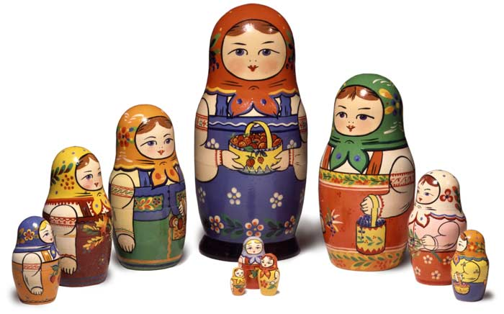 | КАК ИГРАТЬ С МАТРЁШКОЙ?

Эта хитрая игрушка в арсенале многих мам и любого дефектолога. Приятная на ощупь, яркая, непохожая на другие игрушки, эта сложная дама забавно устроена. И очень много занятий и игр можно с ней провести. Ведь она не только тренирует мелкую моторику малыша, но и развивает зрительное восприятие, знакомит с величиной, формой. С ней можно проводить игры на счёт, формирование пространственного мышления, сообразительности, ролевые игры.
🔘
Когда малыш вдоволь рассмотрит и ощупает игрушку, можно показать, как она открывается. Начинать лучше с 3-составной матрёшки. Малыш будет пытаться повторять. По началу процесс будет стихийный, без соотнесения по величине и рисунку. Чтобы научить его, надо набраться терпения и показать,как подбирается величина методом прикладывания.
Показать девочек, собранных и расставленных по величине.
Назвать: это большая матрёшка, это маленькая (в первых играх используем только 2).
Показать, как каждая собирается и разбирается. Потом разобрав, голову от большой приложить к маленькой, показать ,что не подходит, а к большой да. При этом не забываем выделять величину голосом. Так же с маленькой. Дать самому попробовать, держа низ своей рукой. Когда в это наиграемся, учим вкладывать большую в маленькую.
Сперва малыш будет действовать методом проб и ошибок, прикладывать. На основе зрительного соотнесения он будет собирать к 2 годам. Норма научиться до 3 лет.
Через некоторое время добавляем третью матрёшку и размер "средняя". Ну и усложняем 5-7составной игрушкой.
🔘
Другие игры с матрешкой.
1. Выставлять в ряд от самой большой к самой маленькой.
2. Находить место матрёшки в размерном ряду.
3. Искать сюрприз, спрятанный в одной из матрёшек.
4.Устроить с ними чаепитие или игру в прятки.
5. Сосчитать.
6. Подобрать каждой матрёшке чашечку (или шапочку) из пластилина по размеру.
7. Найти свой домик по размеру (коробочку).
8. Спеть простую мелодию разными по тону голосами от имени разных матрёшек.
Можно придумать много игр, развивающих ребенка. Главное помнить, что это не просто набор вкладышей и старая игрушка, а чудесный и неповторимый предмет-конструктор, способный к любой трансформации.

